**C18 Ex01 Amitai 032574055 Yarden 200507499**

**מידע על Test User:**

**מייל :** mzacgqusud_1533077714@tfbnw.net

**סיסמא : Aa1234**

**פיצ'ר משחק הזיכרון** : מוצגות למשתמש כמה תמונות פרופיל ועליו לבחור רק את החבר שלו בפייסבוק. התמונות זזות תוך כדי על מנת ליצור "בלבול" אצל המשתמש. התמונות של ה"לא חברים" נלקחות מתוך מאגר ששמור בResources.

ראה מחלקה MemoryGame .

**פיצ'ר ניתוח סנטימנטלי של פוסטים** : המשתמש יכול לצפות בחלוקה של הפוסטים שלו לפוסטים עם סנטימנט שלילי ופוסטים עם סנטימנט חיובי. נעשה שימוש באלגוריתם ***Rocchio מעולם ה-NLP (Natural Language Processing) על מנת לסווג את הפוסטים לפי הסנטימנט שלהם. וכן יש בפיצ'ר הסבר קצר על האלגוריתם.

המודל למידת מכונה נבנה לפני כן, ולצורך הפרוייקט אימנו אותו על 7086 פוסטים מסווגים חיובי/שלילי. התוצר – המודל שבעזרתו ניתן לעשות חיזוי על מידע חדש – נשמר בResources ואנו עושינו מימוש באפליקציה של תהליך החיזוי ותהליך הוקטוריזציה של המידע.

***אלגוריתם זה בסיסי מאוד בחיזוי שלו ולכן השתמשנו בו. אחוזי ההצלחה שלו עומדים על כ-60%.

ראה מחלקה SentimentAnalyzer .

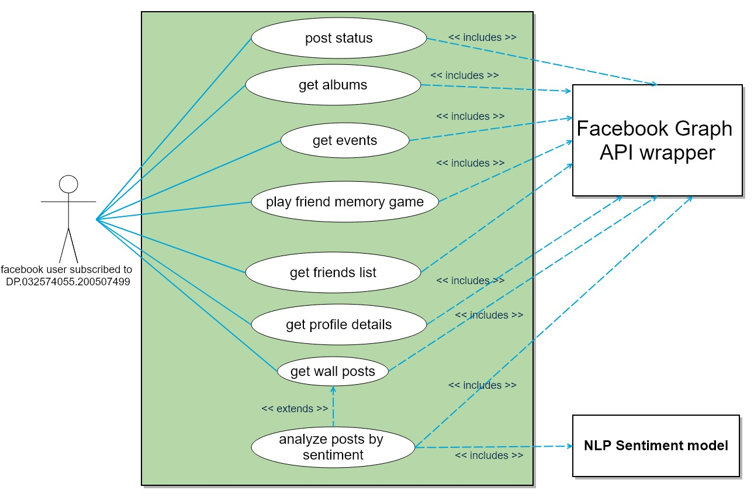Use case diagram:

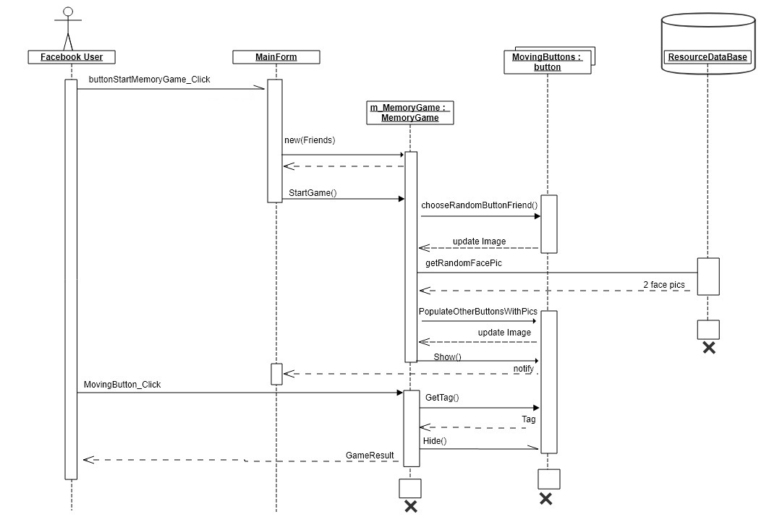Sequence Diagrams: Memory Game:

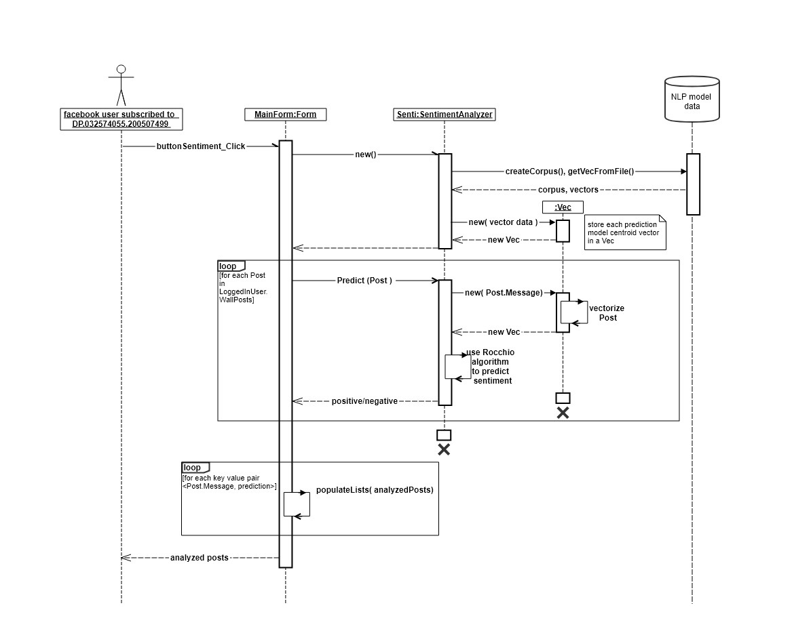Sequence Diagrams: Post Sentiment Analysis:

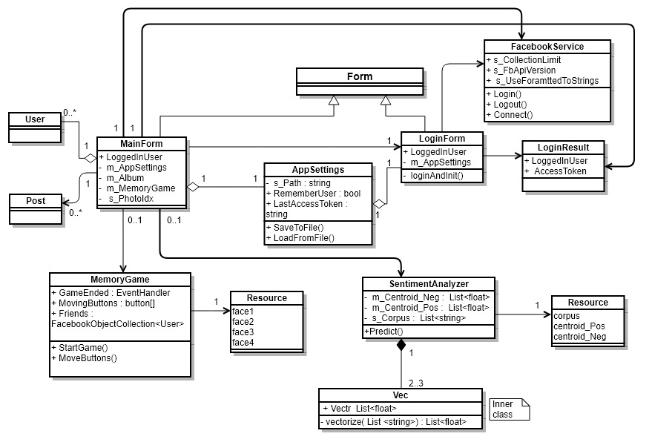

Class Diagram: